XX Dzielnicowy Konkurs Katyński
„Polegli na nieludzkiej ziemi …”
Konkurs pod patronatem
Burmistrza Dzielnicy Praga-Południe

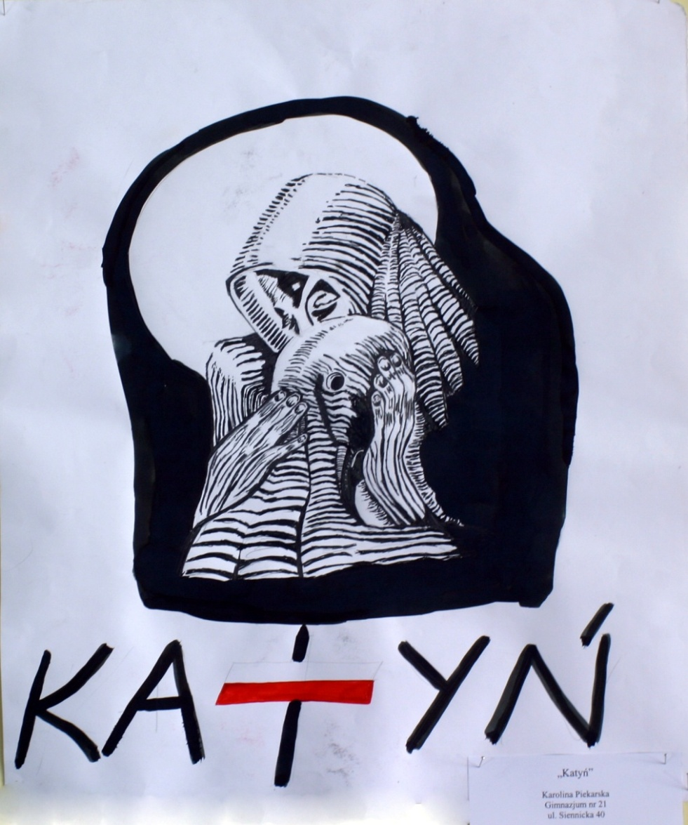

Praca Karoliny Piekarskiej, nadesłana na II Dzielnicowy Konkurs Katyński

Szanowni Nauczyciele, Drodzy Uczniowie,
zapraszamy do udziału w kolejnej już edycji naszego dzielnicowego konkursu historycznego, poświęconego zbrodni katyńskiej i jej szeroko rozumianym konsekwencjom natury politycznej i społecznej.
Mamy nadzieję, że konkurs stanie się nie tylko okazją do zdobycia bądź pogłębienia wiedzy historycznej, ale także przyczynkiem do głębszej refleksji nad tragicznymi losami narodu i państwa polskiego w czasie II Wojny Światowej i po jej zakończeniu.
Regulamin XX Dzielnicowego Konkursu Katyńskiego
„Polegli na nieludzkiej ziemi …”

Celem konkursu jest popularyzacja wiedzy na temat zbrodni katyńskiej wśród młodego pokolenia oraz kształtowanie postaw patriotycznych i obywatelskich. Konkurs przeznaczony jest dla siódmej i ósmej klasy szkoły podstawowej oraz szkół ponadpodstawowych Dzielnicy Praga-Południe.

- Organizatorem Konkursu jest XLVII LO im. Stanisława Wyspiańskiego przy współpracy Komisji Międzyzakładowej nr 387 NSZZ „Solidarność” Pracowników Oświaty i Wychowania oraz Stowarzyszenia Rodziny Katyńskie.
- Konkurs organizowany jest pod patronatem Burmistrza Dzielnicy Praga-Południe.
- Fundatorem nagród jest Burmistrz Dzielnicy Praga-Południe.
- Przedmiotem tegorocznego konkursu są stosunki polsko – radzieckie w latach 1939 – 1956, ze szczególnym uwzględnieniem okresu II wojny światowej i zbrodni katyńskiej, a zwłaszcza:
- Polityczna sytuacja Polski w 1939 roku;
- Agresja Związku Radzieckiego na Polskę 17 września 1939 roku;
- Represje wobec ludności polskiej na ziemiach pod okupacją sowiecką;
- Los polskich jeńców wojennych. Miejsca kaźni i męczeństwa;
- Rola Rządu Londyńskiego w utworzeniu Armii Andersa;
- Konsekwencje wykluczenia Polski z konferencji w Teheranie, Jałcie i Poczdamie;
- Represje wobec ludności polskiej na ziemiach polskich i radzieckich do 1956 roku, np. proces szesnastu;
- Kłamstwo katyńskie.
- Konkurs składa się z dwóch etapów.

Etap I
Odbywa się w XLVII Liceum Ogólnokształcącym im. Stanisława Wyspiańskiego w Warszawie przy ul. Międzyborskiej 64/70 i ma charakter gry przestrzennej sprawdzającej wiedzę z zakresu podanego w pkt. 4 regulaminu i umiejętności zdobywania i przetwarzania informacji pochodzących z różnych źródeł, m.in. z Internetu. Szkoły wystawiają dowolną liczbę dwuosobowych drużyn, które w czasie 2 godzin zmierzą się z różnego rodzaju zadaniami.

Etap II
Tematem przewodnim XX edycji Konkursu jest „Katyń - ocalić od zapomnienia”. II etap polega na stworzeniu projektu okolicznościowego banknotu związanego z tematem przewodnim Konkursu.

[za: wikipedia.pl i https://notafilia.pl/artykuly_awers%20.html]:

Wygląd banknotu
Banknot posiada dwie strony: przednią stronę banknotu (zwaną awersem), oraz odwrotną stronę banknotu (zwaną rewersem). Przednia strona banknotu bezwzględnie zawiera informację pisemną o emitencie i nominale banknotu oraz motywy dekoracyjne (wizerunek postaci, budynku, rośliny, zwierzęcia), które jednoznacznie kojarzą się z krajem emitenta i oraz zawiera szereg zabezpieczeń. Również wszystkie dodatkowe cechy banknotu zawarte są przede wszystkim na stronie przedniej, np. znaki dla osób niewidomych.
Większość banknotów posiada wydrukowaną nazwę emitenta (banku centralnego lub podobnej instytucji) oraz podpis jej prezesa i skarbnika.
Rewers jest tyłem, odwrotną stroną, "mniej ważną", monety. Na rewersie umieszcza się dowolne symbole, sylwetki, motywy, nazwę banku oraz nominał w wersji cyfrowej i słownej.

Wymogi formalne pracy:
- praca ma być projektem okolicznościowego banknotu związanego z tematem przewodnim Konkursu;
- praca ma być imitacją dwustronnego banknotu zawierającego awers i rewers, wykonaną w formacie A3 (prace w innym formacie nie będą oceniane);
- zarówno na awersie, jak i rewersie powinny być wyraźnie wyeksponowane motywy dekoracyjne nawiązujące do tematu przewodniego Konkursu;
- praca musi być wykonana ręcznie, w kolorze, w technice rysunku (farby, tusze, kredki) - nie zostaną uwzględnione prace wykonane techniką komputerową oraz kolaże;
- banknot powinien posiadać dowolny nominał w PLN;
- emitentem wymienionym na banknocie ma być fikcyjny bank, którego prezesem i skarbnikiem są wykonawcy projektu;
- zabezpieczenia banknotu (obowiązują wszystkie):
- wypukłości, m.in. trójkąt w lewym dolnym rogu;
- skomplikowana grafika, a mimo to wyraźna, z mocnym nasyceniem barw;
- nitka zabezpieczająca w postaci metalowego paska;
- pracę należy dostarczyć do sekretariatu XLVII LO im. Stanisława Wyspiańskiego w podpisanej teczce (pieczątka szkoły, imię i nazwisko uczestników konkursu, imię i nazwisko opiekuna zespołu).
- zrolowane i złożone prace nie będą przyjmowane.

Kryteria oceny pracy:
- Strona merytoryczna: motywy dekoracyjne nawiązujące do tematu:
- na awersie
- na rewersie
- Strona formalna:
- Nominał w PLN;
- Informacje o emitencie, prezesie i skarbniku;
- Zabezpieczenia;
- Estetyka wykonania pracy.

- Organizatorzy konkursu zastrzegają sobie prawo nieprzyjmowania prac niespełniających warunków formalnych.
- Punkty uzyskane w I i II etapie sumują się.
- Nagrody (I miejsce II miejsce, Wyróżnienie) przyzna Jury złożone z przedstawicieli: XLVII Liceum Ogólnokształcącego im. Stanisława Wyspiańskiego, Wydziału Oświaty Dzielnicy Praga-Południe i Solidarności Oświatowej Dzielnicy Praga-Południe.
- Zespoły zgłoszone do konkursu odwiedzają Muzeum Katyńskie, gdzie uzyskują informacje przydatne dla uczestników Konkursu. Wizyta w muzeum, przygotowana przez organizatorów Konkursu, przewidziana jest w listopadzie 2023 r.
- Nagrodami w konkursie są:
I miejsce – nagroda rzeczowa: tablet;
II miejsce – nagrody rzeczowe (książki);
III miejsce – nagrody rzeczowe (książki).

- Jury Konkursowe ma prawo do nieprzyznania głównej nagrody.
- Nagrody w Konkursie są przeznaczone dla uczestników Konkursu, a nie dla szkoły. Jeżeli nagrodzony nie może lub nie chce skorzystać z nagrody, przechodzi ona do osoby z kolejnego miejsca.
- Organizatorzy nie przewidują ekwiwalentów pieniężnych nagrody głównej.
- Zgłoszenie udziału szkoły w Konkursie z imienną listą uczestników należy przesłać za pomocą podanego formularza zgłoszeniowego na adres: JPudzianowska@eduwarszawa.pl (Outlook)
- Kalendarium Konkursu:
- formularz zgłoszeniowy należy przesłać do piątku 13 października 2023 r. drogą elektroniczną na adres: JPudzianowska@eduwarszawa.pl (Outlook).
- wizyta w Muzeum Katyńskim: listopad 2023 r.;
- dostarczenie prac konkursowych do 2 grudnia 2023 r.
- przeprowadzenie I etapu Konkursu czyli gry przestrzennej (TESTU Z WIEDZY) 2 grudnia 2023 r. (sobota);
- uroczyste ogłoszenie wyników konkursu na przełomie marca i kwietnia 2023 r.
- Dokładniejszych informacji na temat Konkursu udzielają Organizatorzy w XLVII LO im. Stanisława Wyspiańskiego: Małgorzata Grabowska – Przybysławska, Joanna Pudzianowska.

Dane kontaktowe:
Joanna Pudzianowska: tel. kom. 694 361 332,
JPudzianowska@eduwarszawa.pl (Outlook)
sekretariat szkoły (22) 810 22 01

Literatura zalecana przez organizatorów dla uczestników Konkursu Katyńskiego
„Polegli na nieludzkiej ziemi…”

- Bankowicz Bożena, Bankowicz Marek, Dudek Antoni, Słownik historii XX wieku, Kraków 1992, Krakowski Instytut Wydawniczy;
- Kalbarczyk Sławomir, Zbrodnia katyńska w kręgu prawdy i kłamstwa, Warszawa 2010, IPN;
- Kunert Andrzej Krzysztof, Katyń. Ocalona pamięć, Warszawa 2010, Świat Książki;
- Piekałkiewicz Janusz, Kalendarium wydarzeń II wojny światowej, 2001, Agencja Wydawnicza Jerzy Mostowski;
- Dziurok Adam, Gałęzowski Marek, Kamiński Łukasz, Musiał Filip, Od niepodległości do niepodległości, Historia Polski 1918 – 1989, IPN Warszawa 2010r.
- Czapski Józef, Na nieludzkiej ziemi, Kraków 2017, Wyd. Znak
- Nurowska Maria, Pamiętnik znaleziony w Katyniu, Warszawa 2018, Prószyński i S-ka.

